附件5：

**关于PPT陈述材料（配音版）制作要求的说明**

所有特聘教授候选人，以及申请校长特别提名的青年学者候选人，应准备配音版PPT陈述材料。现将有关事项说明如下：

**一、时间及内容**

候选人提交的PPT述职材料（配音版），播放时间限制不少于5分钟不超过8分钟。学校聘任委员会审议时，播放竞聘特聘教授岗位候选人PPT陈述材料（配音版）；校长特别提名资格审议工作组会议审议时，播放申请提名候选人PPT陈述材料（配音版）。陈述内容应与申报材料内容保持一致，主要包括：

1、个人基本情况；

2、任教授以来特别是近五年以来主要学术贡献、重要创新成果及其科学价值或经济意义；

3、人才培养、团队建设及平台条件情况；

4、今后的研究思路及预期目标。

**二、制作要求**

学校评审会议播放演示稿软件为Office 2007及以上版本。申报者提交的PPT述职材料（配音版）应设置为“自动播放”，并将配音内嵌至该文件，配音必须由申报者本人完成，不得采用专业配音。操作流程如下：

（一）录音：

1、检查您的电脑，确保能够使用录音功能；

2、打开已经制作好的PPT；

3、点击“幻灯片放映”中的“录制旁白”；

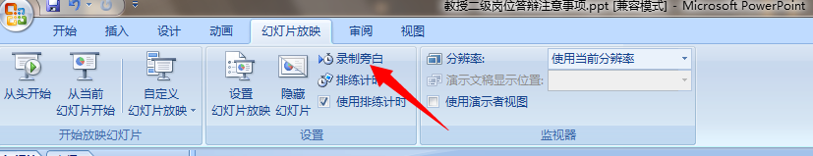

4、点击“设置话筒级别”；

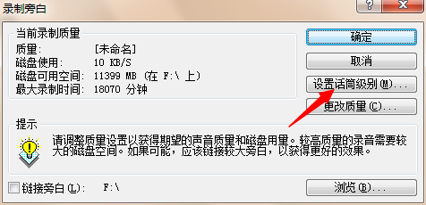

5、按照提示检查话筒能否正常工作，并调节好话筒音量；

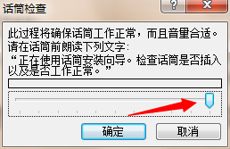

6、点击“确定”开始录音；

7、录音结束，点击保存排练时间；

8、保存文件。

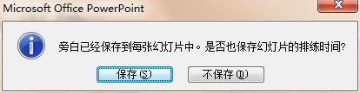

（二）保存：请将制作完毕的PPT保存为“PowerPoint放映”格式。PPT文件以“岗位名称（如特聘教授A岗）—候选人所在学院—候选人姓名”命名，后缀名应为“.pps”或“.ppsx”。

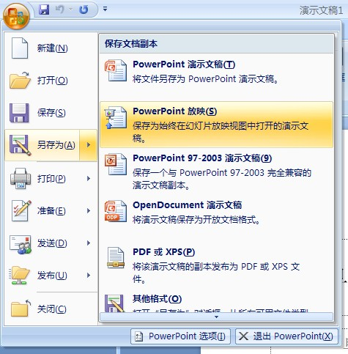

（三）其它：

1、会场超时将自动停止播放；

2、建议使用带有麦克耳机的笔记本录制，减少杂音。